Résultats de mesure d’enregistrement du son

I Emetteur : GBF + haut parleur

Le GBF délivre une tension sinusoïdale au haut parleur (voie A)
Le son produit par ce dernier est transmis au micro à électret (voie B).
Les signaux obtenus à la sortie de micros à électret sont d’amplitude faible (de 0 à 150 mV environ) dans sa bande passante (20 Hz 20kHz) .
A la sortie du premier étage pré amplificateur , le signal est amplifié et décalé dû à la polarisation du transistor ; le potentiomètre P1 règle à la fois l’amplification et le point de repos. (voie 2 en AC).
A la sortie du 2 ème étage (amplificateur + filtre) qui se trouve être l’entrée du CAN du Pic, le signal est amplifié en basses fréquences (voie 1 en DC)

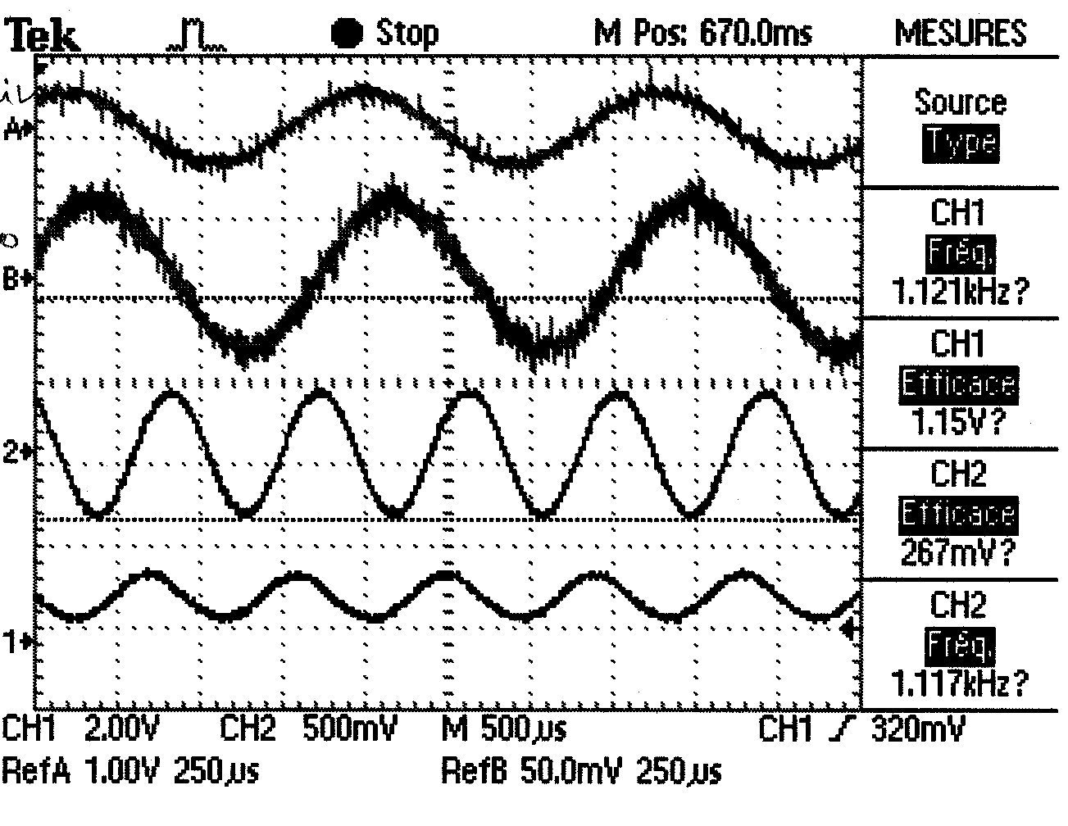

II Emetteur : chanson de Louise Attaque (La plume)

La musique de Louise Attaque comprend essentiellement du violon, de la guitare, des percussions, basses et chant. Le violon étant dans un domaine spectral assez haut, il est plus facile de distinguer les basses et de faire réagir alors le spot à ces fréquences.

Ci joint 2 enregistrements de la chanson La plume :

La voie 2 représente le signal à la sortie du micro à électret.
La voie 1 représente le signal à l’entrée du CAN du PIC.

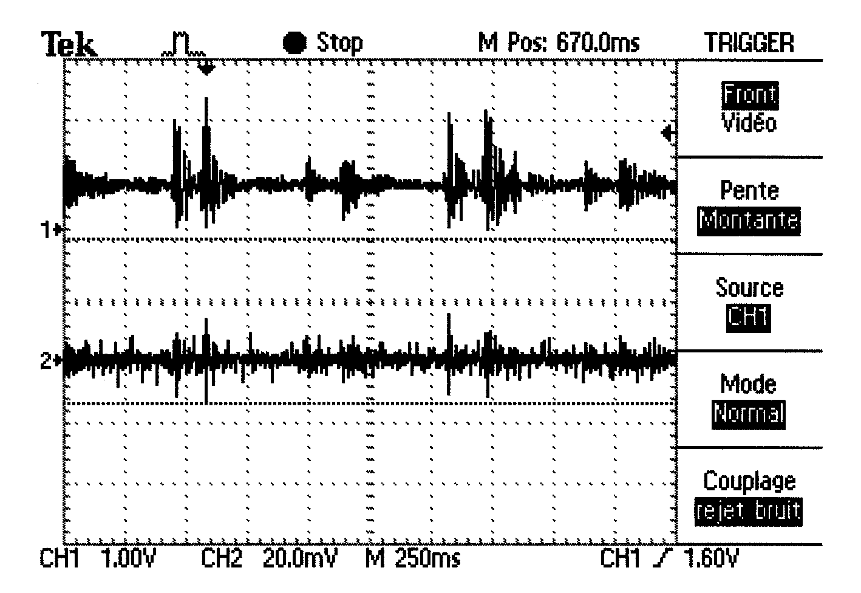
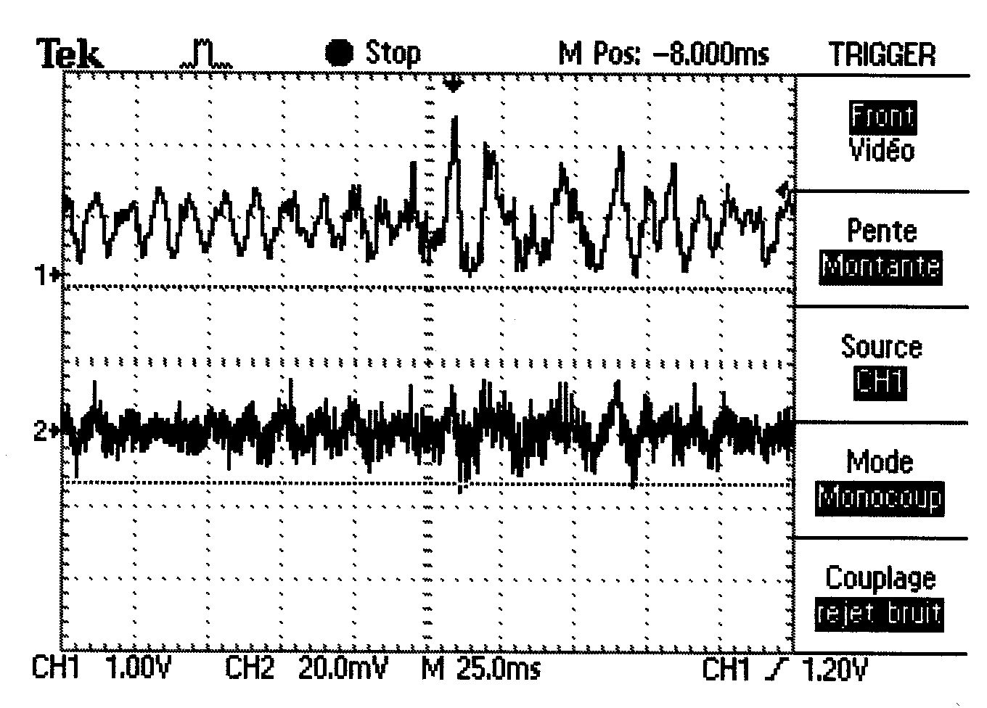

On peut donc constater l’amplification et l’action du filtre passe bas par le « lissage de la courbe ».
Ne connaissant pas le traitement numérique effectué sur ce signal dans le Spot 150, on se contentera de faire réagir le moteur de la roue de couleur à partir d'un seuil réglable. Ce seuil est un nombre compris entre 0 et 255 ; il sera fait une simple comparaison entre la valeur de la conversion analogique numérique de la voie 1 et le seuil.

Ci dessous les oscillogrammes obtenus avec le programme « sonmot »

La voie 1 représente le signal Vson à l’entrée du CAN du PIC.
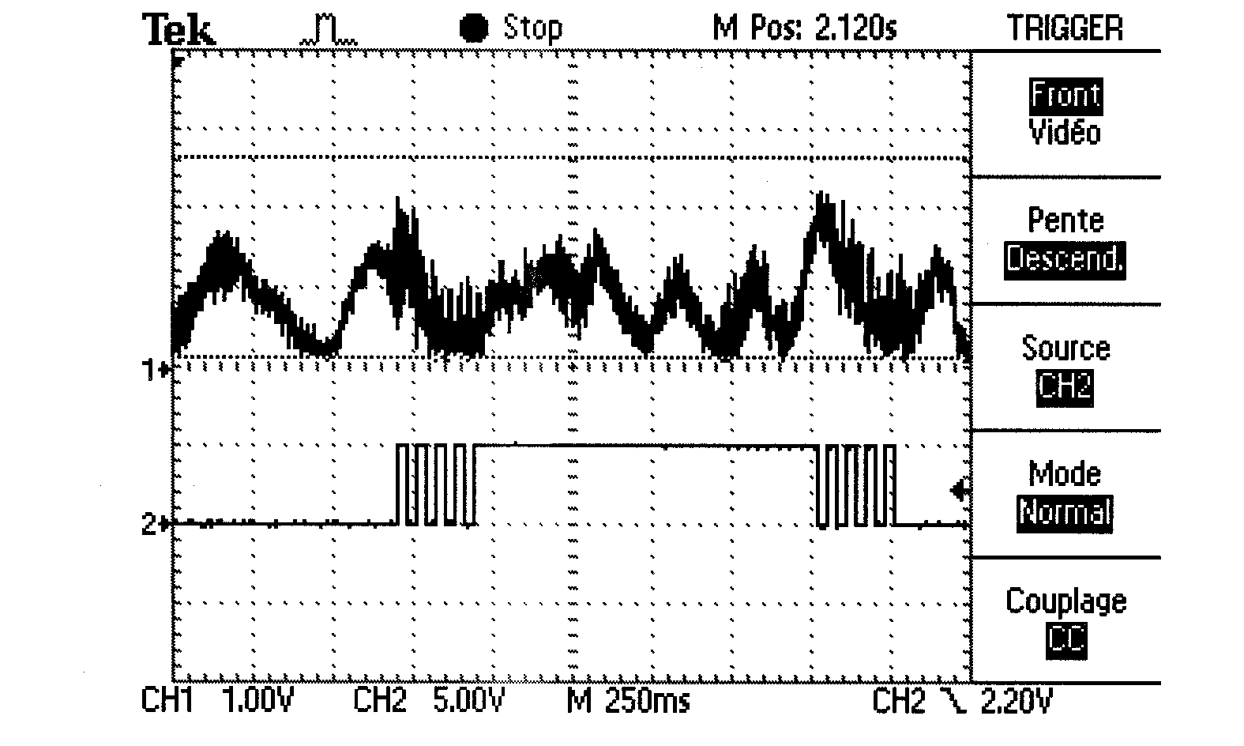
La voie 2 représente le signal Motcoul1 (un des deux signaux de commande envoyé au pont)

Quand la voie 1 atteint 2 Volts , la roue de couleur tourne pour passer à la couleur suivante (16 ou 17 pas)

